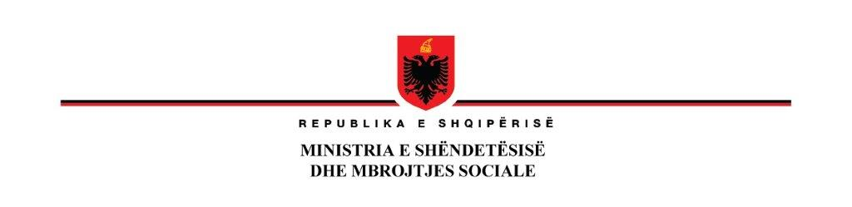
NJËSIA E MENAXHIMIT TË PROGRAMIT TË FONDIT GLOBAL

Tiranë, me 22.12.2023
N J O F T I M
Lënda e Prokurimit: “Blerje Pajisje Mjekësore: Digital X-RAY Mobile, Elektrokardiogram (ECKG) me Monitor Digital dhe Recorder me 12 kanale dhe Extracorporeal Membrane Oxygenation (ECMO)”

Autoriteti Kontraktor: Njësia e Menaxhimit të Programit të Fondit Global (NJMP)
Metoda e prokurimit: Procedurë e Hapur
Objekti i Prokurimit: “Blerje Pajisje Mjekësore: Digital X-RAY Mobile (1 copë), Elektrokardiogram (ECKG) me Monitor Digital dhe Recorder me 12 kanale (7 copë), dhe Extracorporeal Membrane Oxygenation (ECMO) (1 copë)”
Fondi limit: 24,538,700 (njëzet e katërmilion e pesëqind e tridhjetë e tetëmijë e shtatëqind) lekë pa TVSH
Burimi i financimit: Fondi Global për luftën kundër HIV/AIDS, Tuberkulozit dhe Malarjes
Afati për realizimin e lëvrimit të mallit: Lëvrimi i sasisë së mallit do të realizohet:
- Digital X-RAY Mobile – brenda 120 ditëve nga nënshkrimi i Kontratës
- Elektrokardiogram (ECKG) – brenda 90 ditëve nga nënshkrimi i Kontratës
- ECMO – brenda 150 ditëve nga nënshkrimi i Kontratës
Hapja e ofertave, do bëhet më datë: 08.01.2024, ora 12:00
Vendi: Pranë zyrave të Njësisë së Menaxhimit të Programit të Fondit Global (NJMP), me Adresë: Rruga “Skënderbej” Godina 8/1 hyrja 1, Tiranë.
Afati i fundit për pranimin e dokumentave është data: 08.01.2024, ora 12:00
Tërheqja e Dokumentave të tenderit bëhet pranë zyrave të NJMP të Fondit Global me
Adresë: Rruga “Skënderbej” Godina 8/1 hyrja 1, Tiranë.
Për cdo informacion mund të na kontaktoni në adresën tonë elektronike, E-mail: globalfund.albania@gmail.com

NJËSIA E MENAXHIMIT TË FONDIT GLOBAL

